おぢや旅するガイドシート 「千の谷の物語と雅色の郷 小千谷」
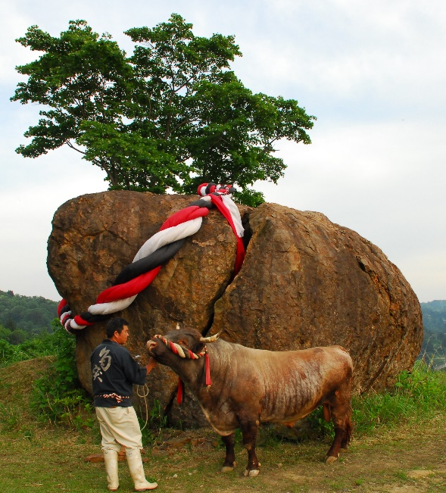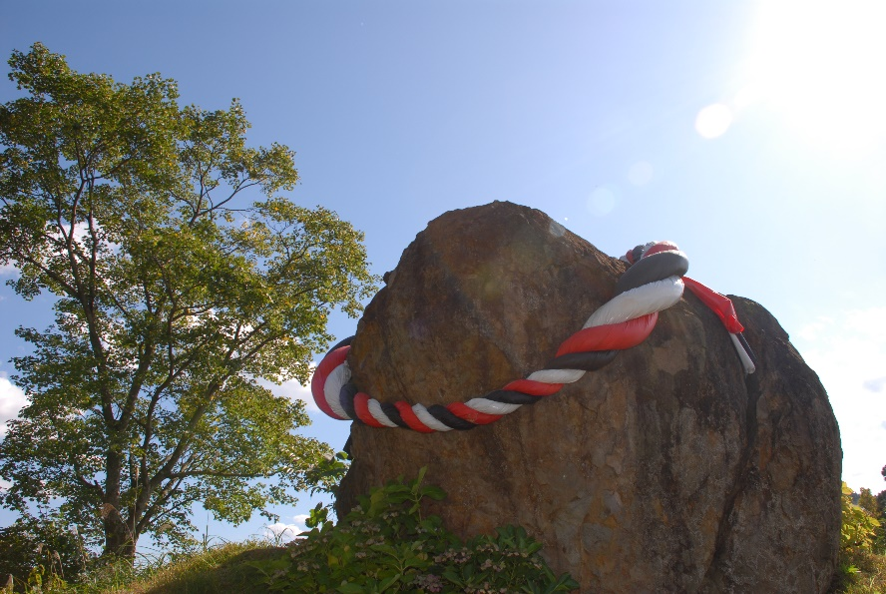
みまもり岩
ガイド案内

みまもり岩は、小千谷闘牛場脇にある面綱の掛かった大きな岩です。
もともとは、一つの大きな岩でしたが、平成１６年１０月２３日に起きた中越大震災で二つに割れました。この震災の時も地域の闘牛会メンバーは、自分の家族と同じように牛たちを守りました。闘牛場も東山地区も甚大な被害を受けましたが、日本全国の皆さんの応援もあり復興することができました。そこでこの割れても動かなかった岩に面綱をかけて、名称を公募でつのり“みまもり岩”と名前をつけて復興のシンボルとして今も地域を見守っています。

エピソード

割れても動かないまるで大横綱のような岩です。
角突きを観に来た方々は見守り岩の前で記念撮影していきます。

メモ

新潟県小千谷市小栗山

